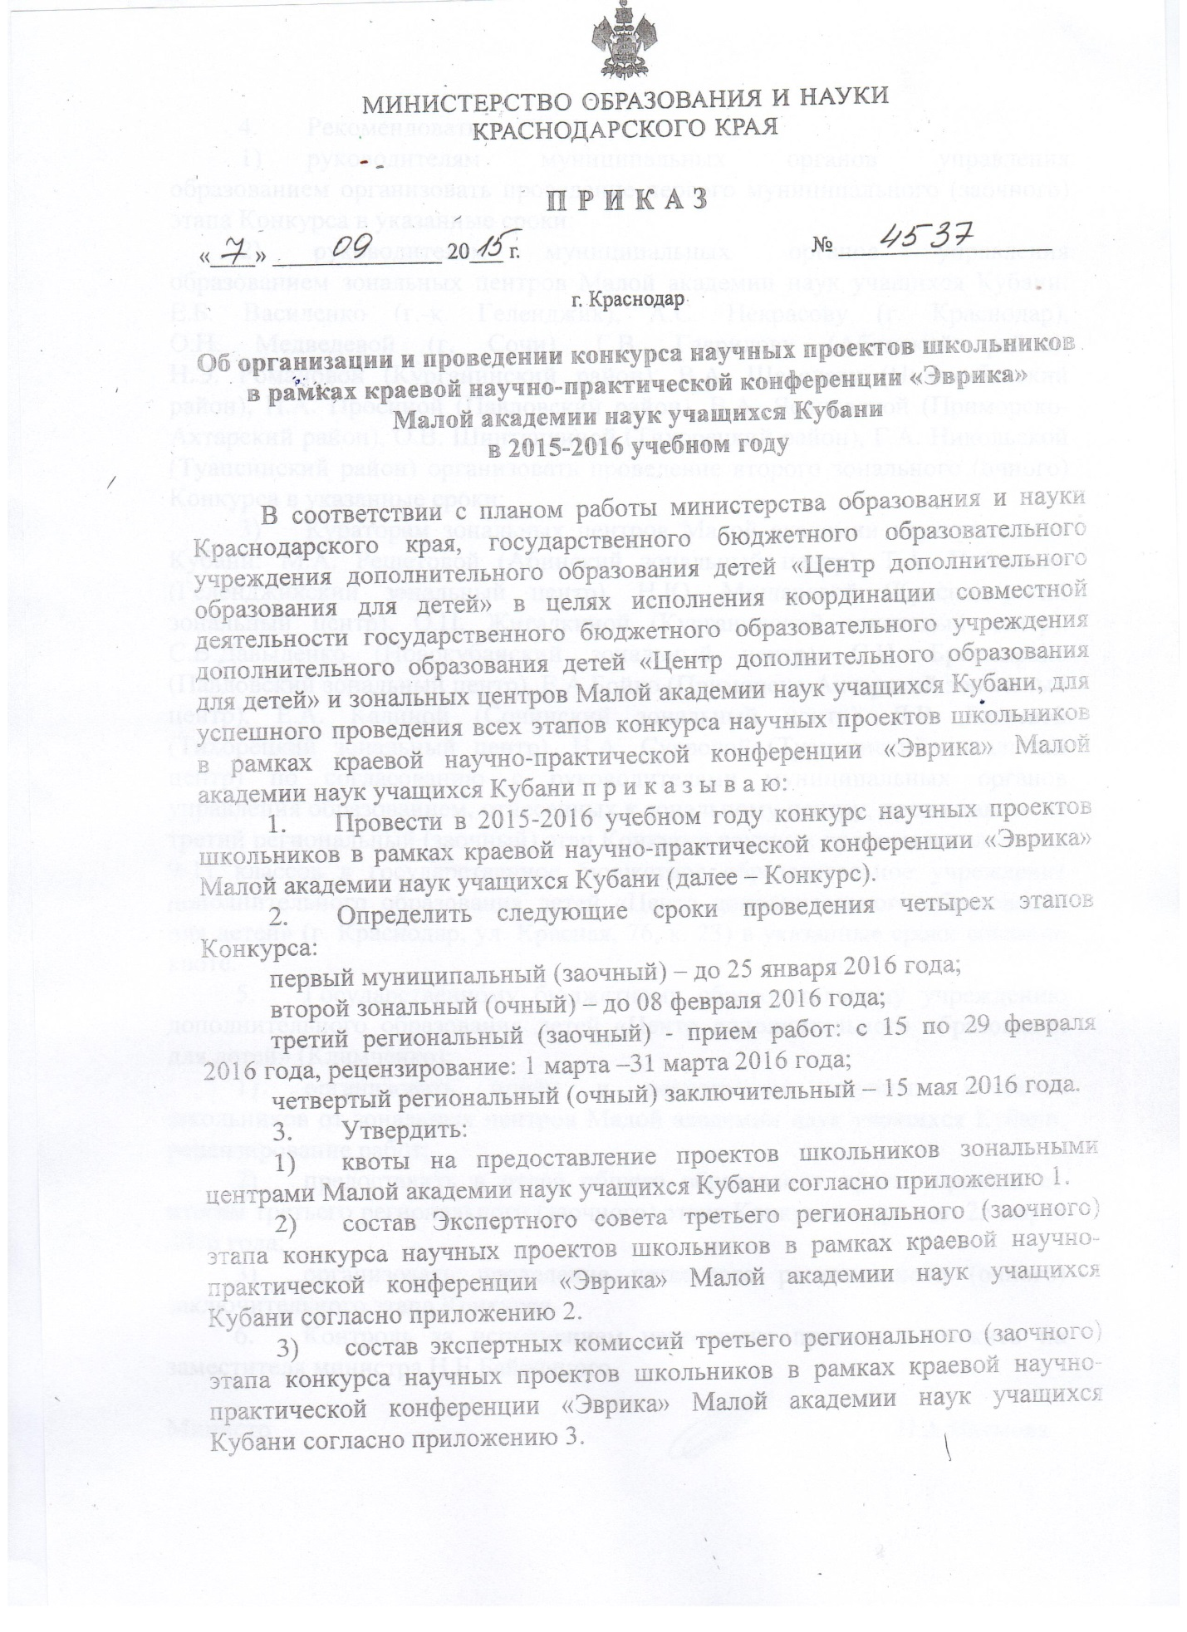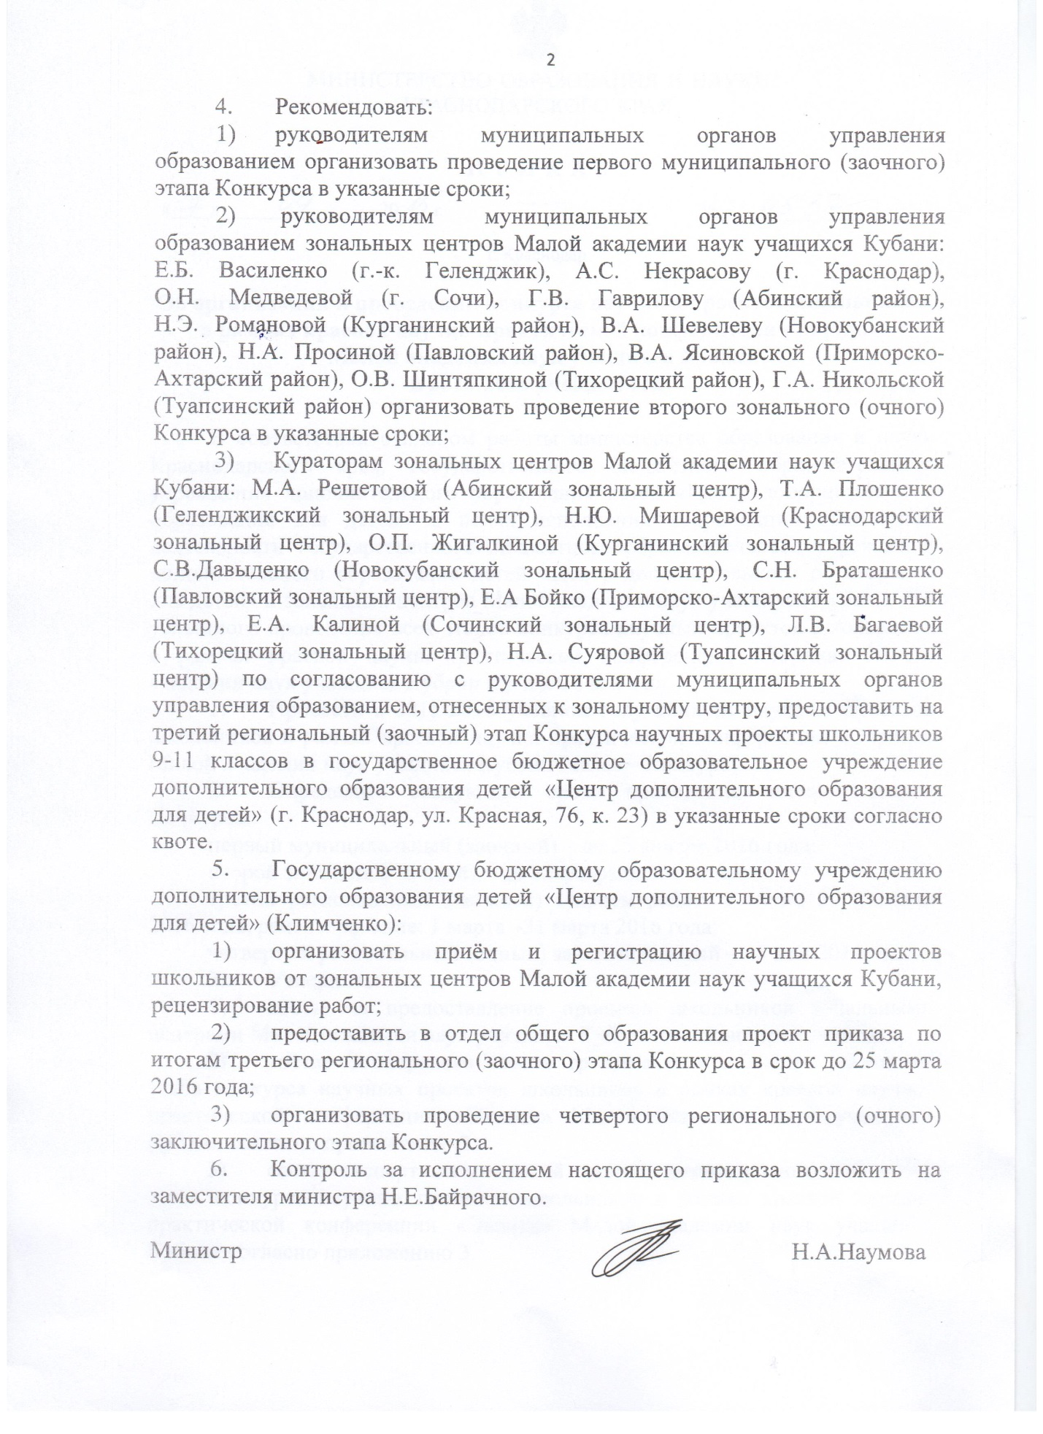

ПРИЛОЖЕНИЕ 1
УТВЕРЖДЕНА приказом
министерства образования и науки
Краснодарского края
от 7.09.2015 года № 4537

Квота зональных центров и муниципальных образований для участия
в третьем региональном (заочном) этапе конкурса научных проектов школьников в рамках краевой научно-практической конференции «Эврика» Малой академии наук учащихся Кубани
в 2015-2016 учебном году

№ п/п | Зональный центр МАН | Муниципальное образование | Кол-во проектов
1. | Абинский | Абинский район | 45
 |  | Красноармейский район | 15
 |  | Крымский район | 12
 |  | Северский район | 21
 |  | Славянский район | 27
 |  | Темрюкский район | 13
ИТОГО |  |  | 133
2. | Геленджикский | Анапа | 13
 |  | Геленджик | 21
 |  | Новороссийск | 42
ИТОГО |  |  | 76
3. | Курганинский | Курганинский район | 25
 |  | Лабинский район | 25
 |  | Мостовской район | 10
 |  | Отрадненский район | 7
ИТОГО |  |  | 67
4. | Новокубанский | Армавир | 35
 |  | Гулькевичский район | 12
 |  | Кавказский район | 7
 |  | Новокубанский район | 35
 |  | Успенский район | 15
ИТОГО |  |  | 104
5 | Павловский | Белоглинский район | 20
 |  | Крыловский район | 6
 |  | Кущевский район | 24
 |  | Ленинградский район | 25
 |  | Новопокровский район | 7
 |  | Павловский район | 15
ИТОГО |  |  | 97
6 | Приморско-Ахтарский | Брюховецкий район | 10
 |  | Ейский район | 25
 |  | Калининский район | 16
 |  | Каневской район | 40
 |  | Приморско-Ахтарский район | 23
 |  | Староминский район | 30
 |  | Щербиновский район | 6
ИТОГО |  |  | 150
7 | Тихорецкий | Выселковский район | 8
 |  | Динской район | 27
 |  | Кореновский район | 30
 |  | Тбилисский район | 15
 |  | Тимашевский район | 32
 |  | Тихорецкий район | 32
 |  | Усть-Лабинский район | 20
ИТОГО |  |  | 164
8 | Туапсинский район | Апшеронский район | 8
 |  | Белореченский район | 10
 |  | Горячий Ключ | 10
 |  | Туапсинский район | 16
ИТОГО |  |  | 44
9 | Краснодарский | округа г. Краснодара | 95
ИТОГО |  |  | 95
10 | Сочинский | районы г. Сочи | 70
ИТОГО |  |  | 70
ИТОГО |  |  | 1000

Начальник отдела общего образования О.А.Лозовая

